37. Mokinio veiklos lapas
Anglies dioksido kiekio palyginimas įkvepiamame ir iškvepiamame ore
1. Tyrimo tikslas

2. Hipotezė

3. Tyrimo priemonės

4. Veiklos eiga
4.1. Jutikliu pamatuokite anglies dioksido kiekį klasės ore ir užrašykite į 1 lentelę. Paverskite gautus anglies dioksido jutiklio rodmenis į procentus (jutikliu gautus duomenis padalykite iš 1 000 000).
4.2. Susiskirstykite į grupes: I – lankantys aktyvaus sporto būrelius, treniruotes; II – mažai įsitraukę į judrias veiklas, III – vidutiniškai aktyvūs.
4.3. Pasidalykite guminius balionus.
4.4. Pasiskirstykite kiekvienoje grupėje: kurie darys pritūpimus ir kurie nedarys. Tie grupės mokiniai, kurie dabar nesportuos, giliai įkvėpkite ir iškvėpkite orą į guminį balioną. Kiti grupės nariai 60 sekundžių darykite pritūpimus, paskui giliai įkvėpkite ir iškvėpkite orą į balioną.
4.5. Jutikliu išmatuokite anglies dioksido kiekį kiekviename balione ir gautus rezultatus užrašykite į lentelę.
4.8. Paverskite iškvėptame ore gautus anglies dioksido jutiklio rodmenis į procentus (jutikliu gautus duomenis padalykite iš 1 000 000) ir užrašykite į lentelę.
4.9. Palyginkite gautus rezultatus ir padarykite tyrimo išvadas.
Lentelė. Anglies dioksido kiekis įkvepiamame ir iškvepiamame ore

Grupės mokinys | Anglies dioksido kiekis ore (įkvėptas oras) |  | Anglies dioksido kiekis iškvėptame ore, pasportavus |  | Anglies dioksido kiekis iškvėptame ore, nesportavus
 | ppm | proc. | ppm | proc. | ppm | proc.
Pirmasis
Antrasis
Trečiasis
Ketvirtasis
Vidurkis

5. Duomenų analizė. Remdamiesi tyrimo duomenimis atlikite užduotis ir atsakykite į klausimus.
5.1. Palyginkite anglies dioksido kiekį ore (įkvėptame ore) ir orą, kurį iškvėpėte pasportavę ir nesportavę.

5.2. Kodėl anglies dioksido kiekis ore kinta?

5.3. Palyginkite skirtingų grupių anglies dioksido kiekį iškvėptame ore: vienu atveju, kai esate ramybės būsenos ir antru – po aktyvios fizinės veiklos.

5.3. Palyginkite tyrimo metu gautus rezultatus apie anglies dioksido kiekį ore su pateiktais diagramose (žr. 1 pav. ir 2 pav.).

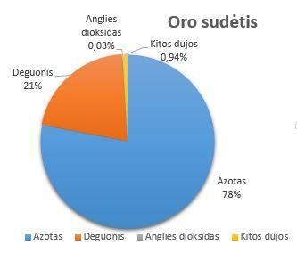 | 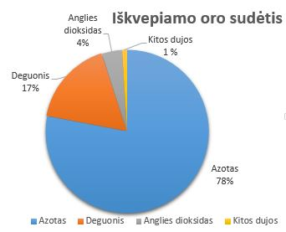
1 pav. Įkvepiamo oro sudėtis | 2 pav. Iškvepiamo oro sudėtis
6. Tyrimo išvados

7. Įsivertinimas

